Отчёт о проведении недели школьной библиотеки в МБОУ «Гимназия №8 им. А.А.Ахмедова с. Ножай-Юрт»

С целью привлечения внимания общественности к школьным библиотекам, показать их огромную роль в решении образовательно-воспитательных задач, стоящих перед гимназией в период с 21 по 26 октября в МБОУ «Гимназия №8 им. А.А.Ахмедова» проходила неделя гимнастической библиотеки. Мероприятия в рамках недели библиотеки проводились согласно плану.

Были оформлены книжные выставки:
«Нас подарили»
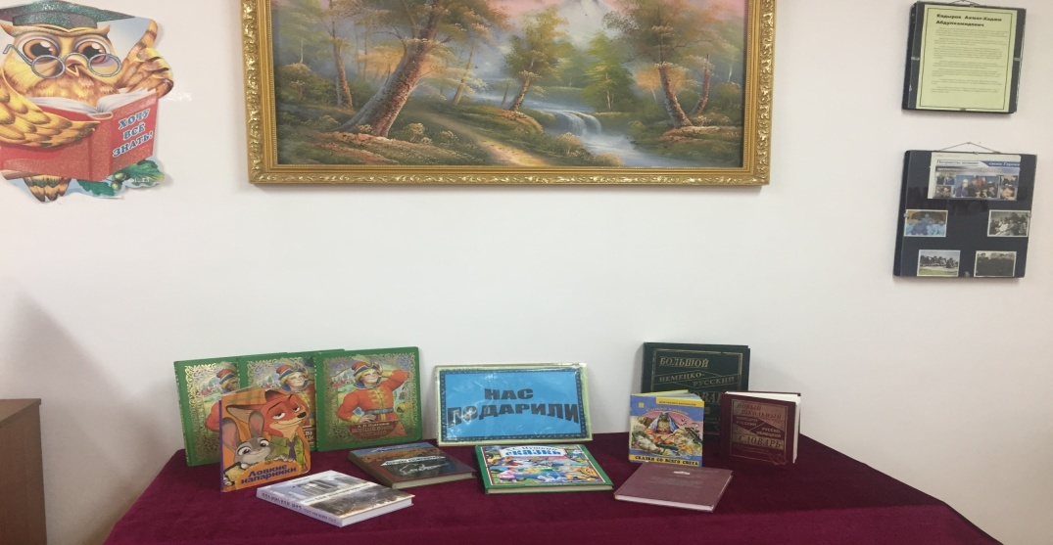
«Книги-юбиляры»

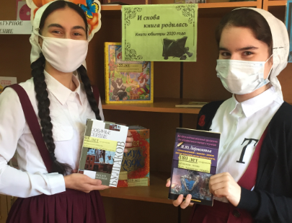

«Писатели –юбиляры»
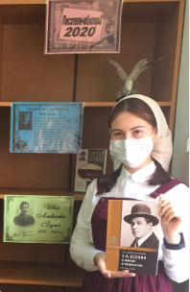
Был проведен рейд по проверке сохранности школьных учебников «Живи, книга», с целью воспитать у обучающихся бережное отношение к книге, к школьному имуществу. Библиотекарь Чагаева И.Р. проверила внешний вид учебников в 1-11 классах. Итоги рейда показали, что большинство учащихся содержат учебники в хорошем состоянии, в съёмных обложках.С учащимися, у которых учебники не подписаны, без обложек или требуют мелкого ремонта (подклеить, заменить обложку, стереть ластиком пометки), была проведена беседа «Какой я ученик, расскажет мой учебник».Вместе с активом ШИБЦ организовали акцию «Книжкина больница», где отремонтировали книги библиотечного фонда.
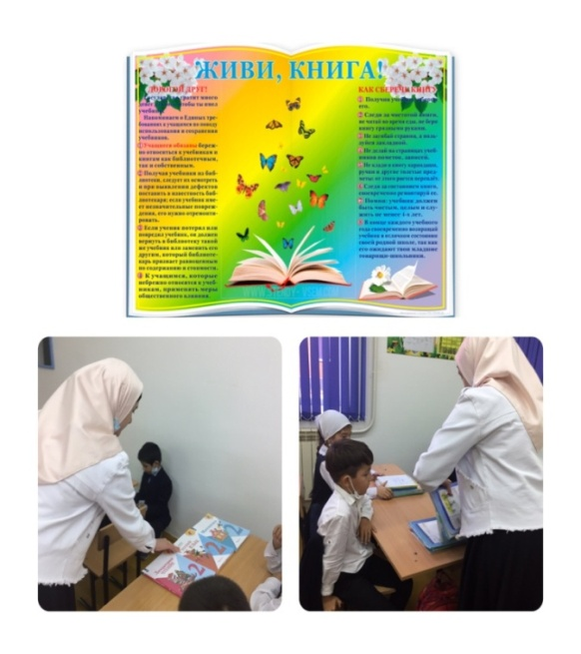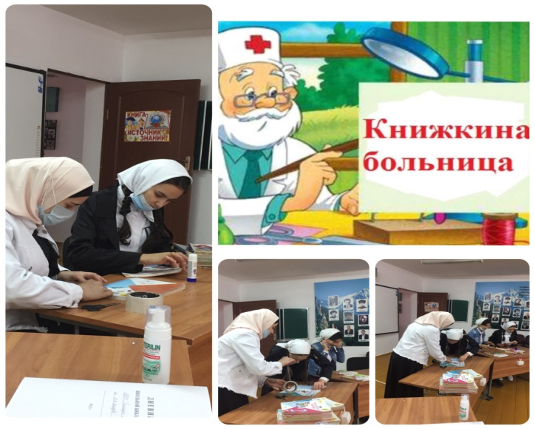

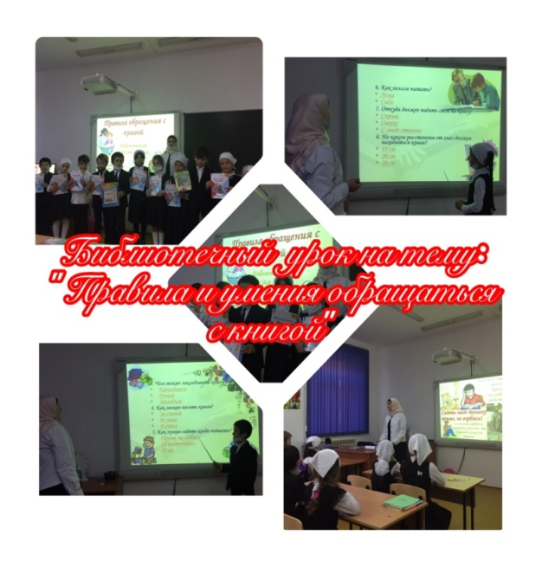

Во 2 классе проведен библиотечный урок на тему: «Правила и умения обращаться с книгой».
Учащиеся узнали много нового и интересного о книге, и о правилах обращения с ней.

Неделя гимнастической библиотеки прошла с пользой. Все мероприятия, проведенные в рамках недели, привлекли большое количество читателей. Учащиеся не только открыли для себя новые книги, но и решили перечитать заново знакомые произведения. Выражаю свою благодарность всем учащимся, классным руководителям помогавшим в проведении недели гимнастической библиотеки.

Исполнитель: Чагаева И.Р.

